黄颡鱼喂养吃什么饲料，自配黄颡鱼饲料配方长得快
黄颡鱼是一种肉食性为主的杂食性鱼类，只要搭配合理的营养饲料，黄颡鱼才能长得快，为养殖户带来较高的经济效益。自己配的黄颡鱼饲料不仅营养均衡，成本低，增加适口性，快速让鱼儿育肥健康成长。现在就为大家分享养殖多年的黄颡鱼饲料自配料方法：
黄颡鱼饲料自配料
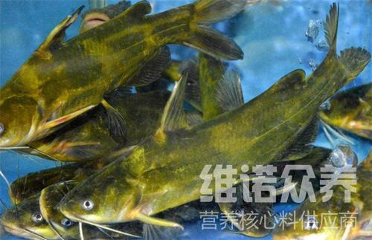​
一、黄颡鱼的饲料配方
配方一：鱼粉35%，豆饼35%，麸皮11.7%，次粉16%，肉骨粉1%，鱼油1%。维诺鱼用多维0.1%，维诺霉清多矿0.1%，维诺复合益生菌0.1%。
配方二：鱼粉30%，豆粕20%，菜粕25%，麸皮10%，小麦8%，玉米4.7%，无机盐等2%。维诺鱼用多维0.1%，维诺霉清多矿0.1%，维诺复合益生菌0.1%。
配方三：鱼粉8.2%，豆饼25%，菜饼30%，麸皮20%，大麦10%，玉米5%，骨粉1%，食盐0.5%。维诺鱼用多维0.1%，维诺霉清多矿0.1%，维诺复合益生菌0.1%。
配方四： 鱼粉16%，豆饼35%，麸皮30%，玉米5%，槐树叶5%，大麦8.2%，食盐0.5%。维诺鱼用多维0.1%，维诺霉清多矿0.1%，维诺复合益生菌0.1%。
配方五： 鱼粉10%，豆饼25%，菜饼30%，麸皮20%，大麦10%，玉米3.2%，骨粉1%，食盐0.5%。维诺鱼用多维0.1%，维诺霉清多矿0.1%，维诺复合益生菌0.1%。
养殖黄颡鱼其实很简单，学会科学投喂，搭配营养又健康的饲料自配方，成活率高，产量高。鱼用多维补充多种营养维生素，促进生长，诱食性强，快速育肥，提高饲料利用率，抗各种应激，增强体质，提高营养吸收率。

